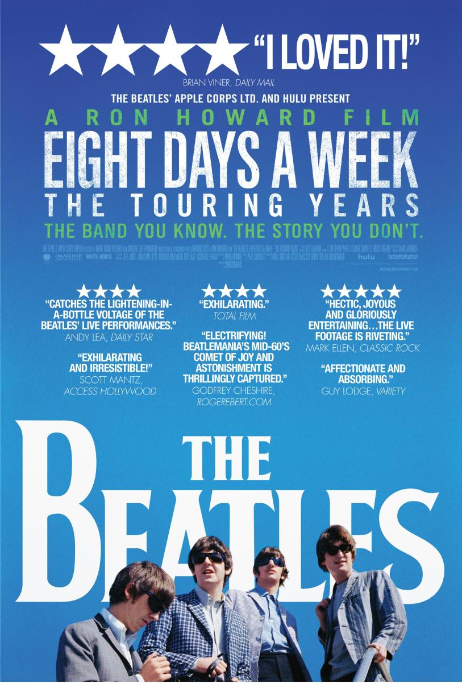
Eight Days a Week -
The Touring years

redatelj: Ron Howard
godina: 2016.
država: SAD
trajanje: 137'
žanr: glazbeni, biografski, dokumentarni
u hrvatskim kinima od: 27. travnja 2017.

link na imdb:
http://www.imdb.com/title/tt2531318/

link na trailer:
https://www.youtube.com/watch?v=0fFyZzqPDws

službena stranica filma:
http://thebeatleseightdaysaweek.com/us/
Sinopsis
Odsječak 'turnejskih godina' (250 koncerata od 1963.-1966.) benda kada su živjeli u pokretu, od koncerta do koncerta, gužvajući se po hotelskim sobama, pišući nove pjesme u kombijima i izbacujući dva albuma godišnje. Događaji oko koncerta The Beatlesa na njujorškom ‘Shea Stadiumu’, koji je održan 1965. godine ispred čak 55 tisuća ljudi. Lepeza intervjua, glazbe, arhivskih snimaka i priča vezanih uz fenomen The Beatlesa, obožavanog benda koji je zauvijek obilježio svjetsku glazbenu scenu.

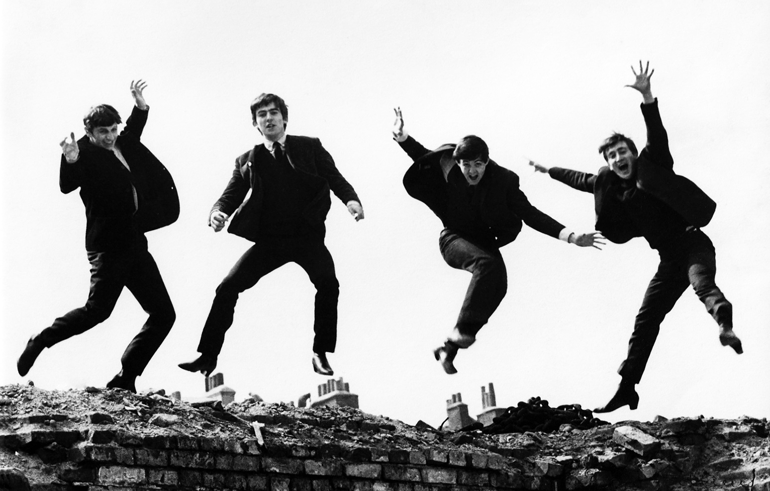
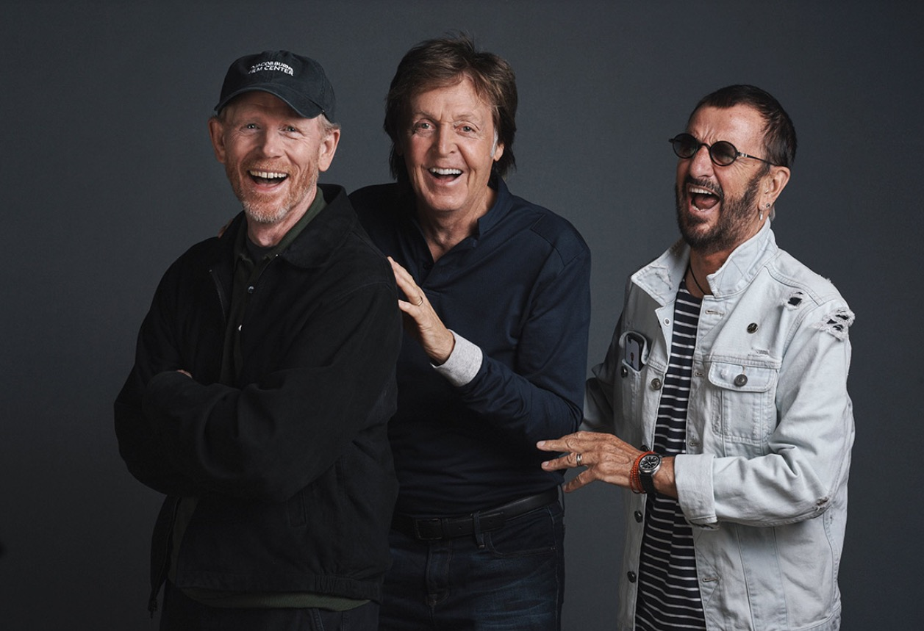

O redatelju

Ron Howard rođen je 1. ožujka 1954. u Duncanu u američkoj Oklahomi. Glumac je, redatelj, producent, kao i dvostruki dobitnik Oscara. Odrastao je u obitelji glumaca Rancea Howarda i Jean F. Speegle Howard i ima nizozemsko, englesko, irsko, njemačko i indijansko podrijetlo. Howard je postao poznat po ulozi Winthropa Parooa, djeteta s problemom mucanja u filmskoj verziji „Glazbenika“, a filmsku je slavu stekao nastupom u tinejdžerskom filmu Georgea Lucasa „Američki grafiti“.

Otada je snimio mnoge velike hitove, kao što su „Splash“, „Čahura“, „Apollo 13“ (nominiran za nekoliko Oscara), „Genijalni um“, za koji je primio Oscara za režiju, i „Da Vincijev kod“, u kojem je surađivao sa starim suradnikom, Tomom Hanksom. Howard je suvlasnik, zajedno s Brianom Grazerom, Imagine Entertainment, velike filmske i televizijske produkcijske kompanije. U dugogodišnjem je braku i ima četvero djece.
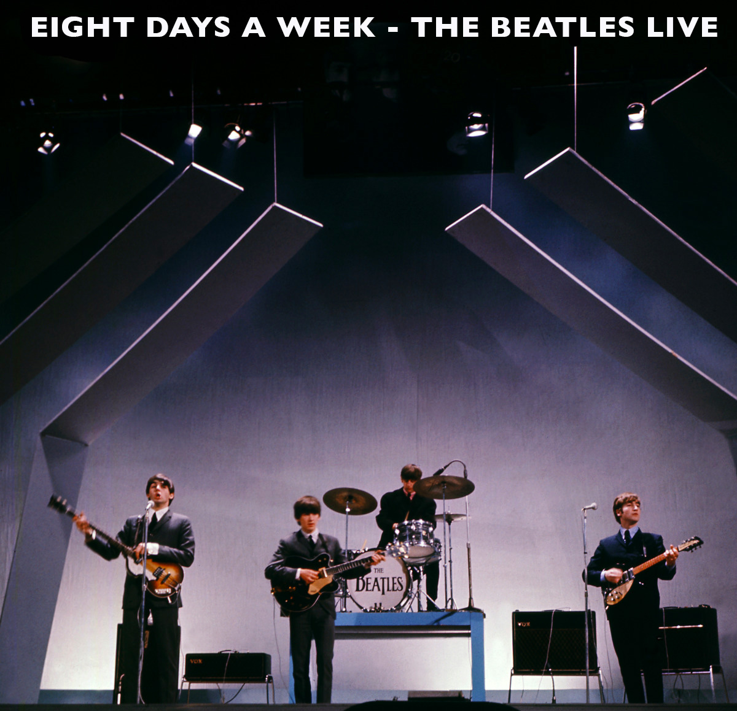
Nagrade

Grammy 2017.

Nagrada za najbolji glazbeni film

BAFTA 2017.

Nominacija za najbolji dokumentarni film

Critics Choice Documentary Awards 2016.

Nagrada za najbolji glazbeni dokumentarni fil
Iz kritika

„Pun života i svježine“ Totalfilm
„Nježno odan i zanosan“ Variety
„Magično“ The Independent
„Film za sva vremena. Zaslužuje da ga se pogleda. Potpuno oduševljenje!“ Daily mail
„Obavezna preporuka“ Radio times
„Legendarna četvorka. Film za legendu.“ The Observer
„Izvrsno provedeno vrijeme za svakoga“ Daily Mirror
„Prpošan, uzbudljiv i nevjerojatno zabavan. Live snimke koncerata zalijepit će vas za ekran.“ Classic Rock

